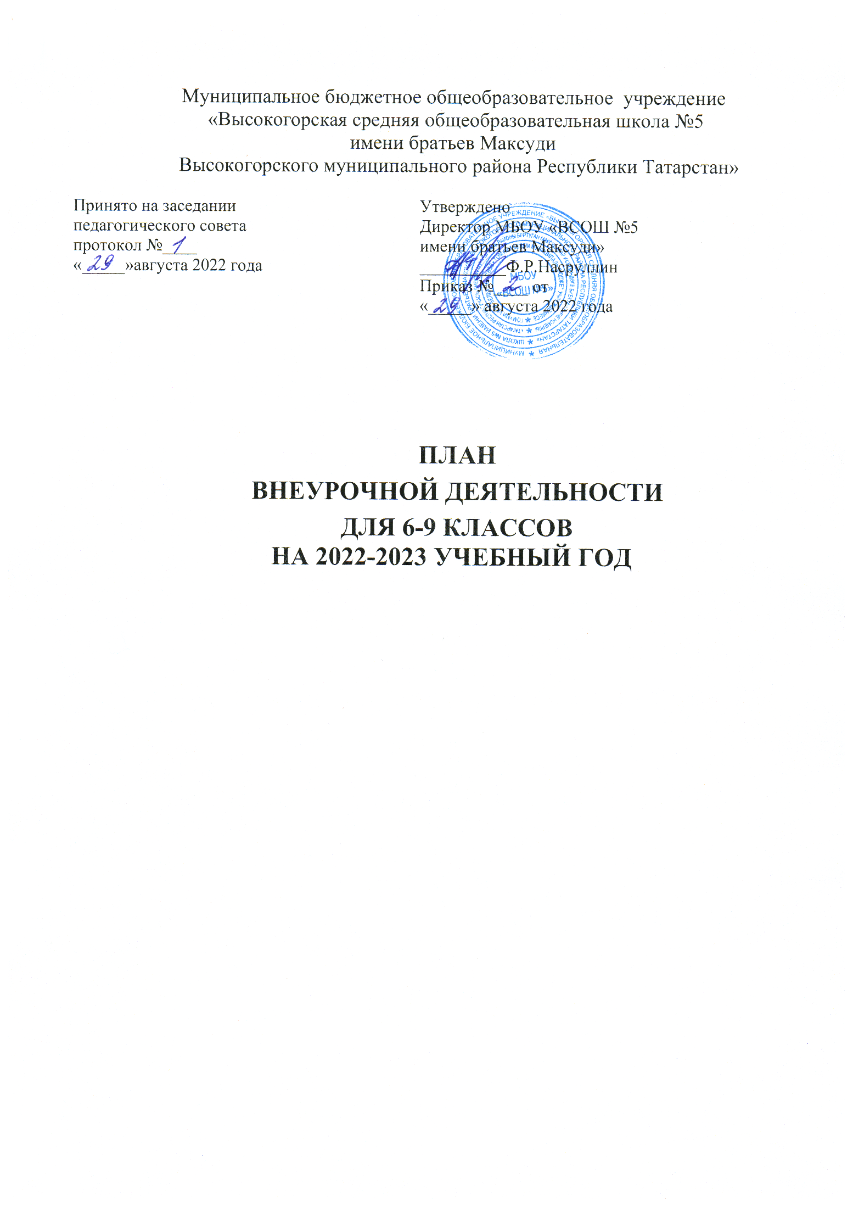
План внеурочной деятельности МБОУ «Высокогорская средняя общеобразовательная школа №5 имени братьев Максуди Высокогорского муниципального района РТ» обеспечивает введение в действие и реализацию требований Федерального государственного образовательного стандарта основного общего образования с учетом индивидуальных особенностей и потребностей обучающихся через организацию внеурочной деятельности. В рамках реализации ФГОС основного общего образования (ФГОС ООО) осуществляется внеурочная деятельность в формах, отличных от классно-урочной, и направленная на достижение школьниками личностных, метапредметных и предметных результатов.
Она определяет состав и структуру направлений, формы организации, объём для каждого обучающегося или группы обучающихся.
Внеурочная деятельность организуется по направлениям развития личности:
- духовно- нравственное;
- общеинтеллектуальное;
- общекультурное;
- социальное;
- спортивно-оздоровительное.

Духовно- нравственное направление реализуется в соответствии с программой духовно-нравственного воспитания учащихся. Направлено на духовно-нравственное развитие и воспитание в каждом ученике гражданина и патриота, предусматривающее принятие ими моральных норм, нравственных установок и национальных ценностей; на раскрытие способностей и талантов учащихся, подготовку их к жизни в высокотехнологичном конкурентном мире.
Ведущие формы деятельности:
- беседы, игры нравственного и духовно - нравственного содержания, этические беседы,
тематические диспуты, дебаты, проблемно-ценностные дискуссии;
- рукоделие и все виды творческой художественной деятельности детей;
- проведение совместных праздников школы и общественности благотворительные акции в
социуме;
- экскурсии(очные и заочные), целевые прогулки, работа школьных музеев;
- организация выставок (совместная деятельность детей и родителей);

Общеинтеллектуальное направление предполагает организацию познавательной деятельности, направленной на самостоятельное приобретение обучающимися нового знания или нового алгоритма приобретения знаний, творческих подходов к организации познавательной деятельности. Цель работы в этом направлении. - формирование целостного, осознанного отношения к знаниям, к самому процессу познания.
Ведущие формы деятельности:
- викторины, познавательные игры;
- детские исследовательские проекты;
- внешкольные акции познавательной направленности (олимпиады, конференции
учащихся, интеллектуальные марафоны);
- предметные недели, праздники, уроки Знаний, конкурсы.
Общекультурное предполагает развитие эмоционально-образного и художественно- творческого мышления во внеурочной деятельности, что позволяет обучающимся ощущать свою принадлежность к национальной культуре, повышает чувство личной самодостаточности. Цель - формирование ценностного отношения к прекрасному, представлений об эстетических идеалах и ценностях.

Ведущие формы деятельности:
- культпоходы в музеи, библиотеки, выставки, кино (с последующим анализом);
- концерты, инсценировки, смотры-конкурсы, праздники на уровне класса и школы;
- досугово-развлекательные акции в социуме, фестивали;
- занятия в коллективах художественной самодеятельности;
- праздничное оформление школы и класса.
- занятия

Социальное направление - создание условий для перевода обучающегося в позицию активного члена гражданского общества, способного самоопределяться на основе общепринятых ценностей, а также вырабатывать собственное понимание заданных извне целей, разрабатывать проекты преобразования общества, реализовывать данные проекты.
Ведущие формы деятельности:
- профориентационные беседы, встречи с представителями разных профессий
- выставки поделок и детского творчества, коллективные творческие дела;
- трудовые десанты, субботники
- сюжетно-ролевые игры, социально значимые акции в социуме, тимуровское движение,
разработка проектов социально значимой деятельности;
- участие в праздниках чествования ветеранов, пожилых людей;
- работа по озеленению школы
- организация дежурства в классах

Спортивно-оздоровительное направление строится с опорой на Программу формирования культуры здорового и безопасного образа жизни обучающихся.
Ведущие формы деятельности:
- спортивно-массовые и физкультурно - оздоровительные общешкольные мероприятия;
- школьные спортивные турниры, соревнования, военно-спортивные игры;
    - классные часы, олимпиады, беседы о ЗОЖ, спортивные и оздоровительные акции в окружающем школу социуме, занятия в спортивных секциях;
- утренняя зарядка, физкультминутки на уроках, организация оздоровительных перемен и
прогулок на свежем воздухе, Дни здоровья.

Направления внеурочной деятельности рассматриваются как содержательный ориентир при построении соответствующих образовательных программ внеурочной деятельности, а разработку и реализацию конкретных форм внеурочной деятельности школьников основываем на видах деятельности
Для реализации в школе доступны следующие виды внеурочной деятельности:
1. Игровая деятельность;
2. Познавательная деятельность;
3. Проблемно-ценностное общение;
4. Досугово-развлекательная деятельность (досуговое общение);
5. Художественное творчество;
6. Социальное творчество (социально преобразующая деятельность);
7. Трудовая (производственная) деятельность;
8. Спортивно-оздоровительная деятельность;
9. Проектная деятельность
10 Исследовательская деятельность
11 Поисковая деятельность

Продолжительность учебного года во 6-9 классах составляет 34 учебных недель, разделённых на 4 учебных четверти. Продолжительность занятия внеурочной деятель-ности для учащихся 6-9 классов составляет 40-45 минут. Режим работы осуществляется по 6- дневной учебной недели.
Определено максимально допустимое количество часов внеурочной деятельности в зависимости от уровня общего образования: до 1750 часов за пять лет обучения на уровне основного общего образования. Максимально допустимый недельный объем нагрузки внеурочной деятельности (в академических часах) не более 10 часов в неделю.
Количество занятий внеурочной деятельности для каждого обучающегося определяется его родителями (законными представителями) с учетом занятости обучающегося во второй половине дня.

Программы внеурочной деятельности, реализуемые
в 2022-2023 учебном году

Направление | Курсы | Объем | 6 класс | 7 класс | 8 класс | 9 класс
Социальное | «Разговоры о важном» | в год | 34 | 34 | 34 | 34
Социальное | «Разговоры о важном» | в неделю | 1 | 1 | 1 | 1
Социальное | «Я - гражданин» | в год |  | 34
Социальное | «Я - гражданин» | в неделю |  | 1
Социальное | «История в лицах» | в год |  |  | 34
Социальное | «История в лицах» | в неделю |  |  | 1
Общеинтеллектуальное | «Геометрия вокруг нас» | в год |  | 34
Общеинтеллектуальное | «Геометрия вокруг нас» | в неделю |  | 1
Общеинтеллектуальное | «Чтение с увлечением и пользой» | в год | 34
Общеинтеллектуальное | «Чтение с увлечением и пользой» | в неделю | 1
Общеинтеллектуальное | «По ступеням русского языка» | в год |  | 34
Общеинтеллектуальное | «По ступеням русского языка» | в неделю |  | 1
Общеинтеллектуальное | «Физика вокруг нас» | в год |  |  | 34
Общеинтеллектуальное | «Физика вокруг нас» | в неделю |  |  | 1
Общеинтеллектуальное | «Увлекательный мир математики» | в год |  |  |  | 34
Общеинтеллектуальное | «Увлекательный мир математики» | в неделю |  |  |  | 1
Общеинтеллектуальное | «По ступенькам русского языка» | в год |  |  |  | 34
Общеинтеллектуальное | «По ступенькам русского языка» | в неделю |  |  |  | 1
Общекультурное | «Чудеса своими руками» | в год | 34
Общекультурное | «Чудеса своими руками» | в неделю | 1
Общекультурное | «Развитие функциональной грамотности» | в год |  |  |  | 34
Общекультурное | «Развитие функциональной грамотности» | в неделю |  |  |  | 1
Общекультурное | «Мир профессий» | в год | 34
Общекультурное | «Мир профессий» | в неделю | 1
Общекультурное | «Занимательный английский» | в год | 34
Общекультурное | «Занимательный английский» | в неделю | 1
Общекультурное | «В мире клеток и тканей» | в год |  |  | 34
Общекультурное | «В мире клеток и тканей» | в неделю |  |  | 1
Общекультурное | «Знатоки немецкого языка» | в год |  | 34
Общекультурное | «Знатоки немецкого языка» | в неделю |  | 1
Общекультурное | «Мир лингвистики: английский язык» | в год |  |  | 34
Общекультурное | «Мир лингвистики: английский язык» | в неделю |  |  | 1
 | «Мир географических открытий» | в год | 34
 | «Мир географических открытий» | в неделю | 1
Духовно-нравственное | «Практическое обществознание» | в год |  |  |  | 34
Духовно-нравственное | «Практическое обществознание» | в неделю |  |  |  | 1
ВСЕГО: |  | в год | 204 | 170 | 170 | 170
 |  | в неделю | 6 | 5 | 5 | 5

